*Продолжение таблицы 6.2*

|  |  |
| --- | --- |
| 1 | 2 |
| GET_LOCAL_SSID | Команда для получения SSID в случае, если wi-fi модуль автоматически подключился к wi-fi точке |
| SET_PASSWORD | Команда для установления пароля для подключения к wi-fi точке |
| GET_PASSWORD | Команда для получения пароля wi-fi точки |
| CONNECT_TO_WIFI | Команда, которая использует данные SSID и password, находит данную wi-fi точку по SSID и инициирует подключение |
| WIFI_SESSION | Команда, которая активирует wi-fi сессию. Wi-fi сессия используется для работы с wi-fi модулем, напрямую посылая команды ему с пользовательского компьютера с помощью сокетов |

В случае, если устройство еще не было использовано, то следует ввести команду SET_SSID, после нее ввести SSID желаемой сети. Далее следует ввести команду SET_PASSWORD и соответственно пароль. После ввести команду CONNECT_TO_WIFI, с помощью которой происходит подключение к сети с настройками, которые ввел пользователь.

На рисунке 6.2 представлен ход выполнения подключения к новой сети.

Для работы с программной частью, которая будет рассмотрена в следующем пункте, следует активировать wi-fi сессию. Wi-fi сессия предназнвачена для беспроводного общения с программным средством и выполнение команд, входящих от него.

Данный подход был встроен для того, чтобы пользователь всегда знал, в каком режиме настройки или использования он находится. И, естественно, однонаправленная обработка данных является ключом для увеличения произодительности и однонаправленности данных, что в свою очередь хорошо влият на тестирование и, если пользователь владеет навыками разработки программного обеспечения и разбирается в написании программ для микроконтроллеров Arduino, то поправки в открытый исходный код и перепрошивка будут требовать минимум времени для осознания кода.

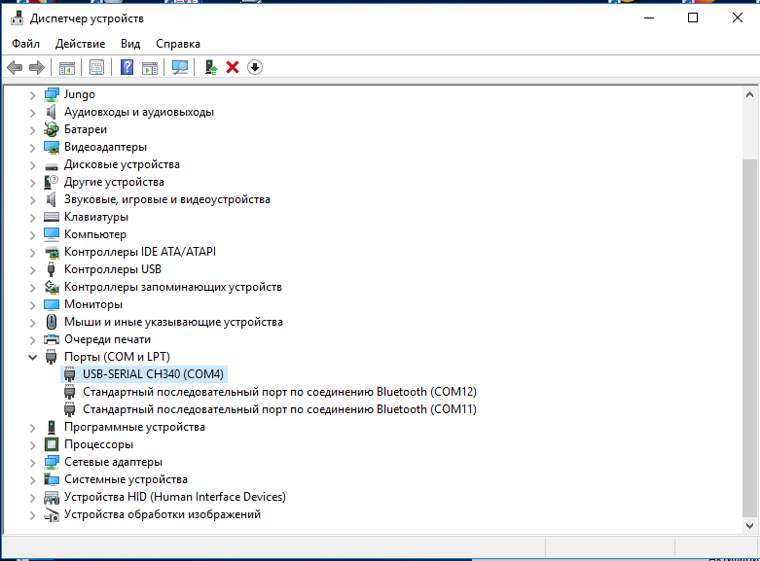

Рисунок 6.1 – Определения COM-порта, к которому подключена платформа

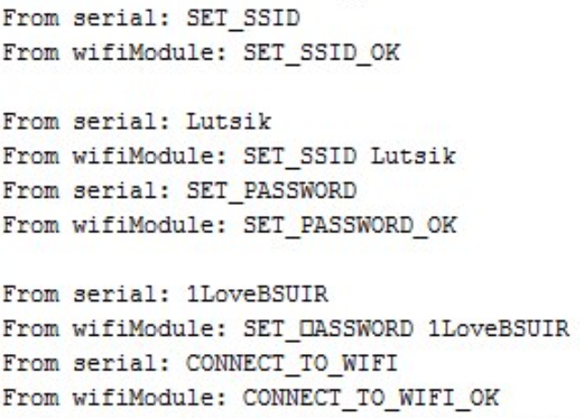

Рисунок 6.2 – Подключение к wi-fi точке

6.2 Программная часть

С программной частью разобраться намного проще, чем с аппаратной. Во-первых, все настройки для плат и соединения с COM-портами были уже выполнены, и все, что остается сделать, это попросту запустить исполняемый файл на компьютере, ввести корректные данные и наслаждаться работой с устройством.

Итак, рассмотрим начало взаимодействия пользователя с программой, а именно – запуск исполняемого файла Main.py.

Но стоит помнить, что если устройство не было настроено на пользовательскую wi-fi сеть, то нужно вернуться к этому этапу и произвести настройку.

При старте программы пользователю предлагается ввести IP-адрес сети, к которой нужно подключиться. В случае некорректного IP-адреса пользователю будет доступна возможность сделать это еще раз.

Подключившись к wi-fi точке, программа поприветствует пользователя.

На рисунке 6.3 показано окно приветствия после успешного входа в систему.

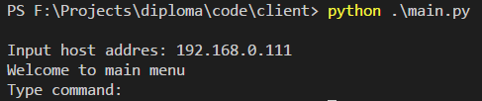

Рисунок 6.3 – Запуск программы и окно приветствия

Общение с устройством происходит по мере отправки команд. Пользователю предлагается ввести команду «Type command». В случае, если пользователь не осведомлен с работой программы, ему нужно ввести команду «HELP».

После ввода команды «HELP» будет предложен выбор действий-команд, которые пользователь может совершить. В аппаратной части реализовано управление и обмен данными с контроллером движения и датчиками. В программе за контроль за движением отвечает команда «MOVEMENT», за датчики – «SENSORS».

Рассмотрим такую ситуацию. Пользователь ведет общение с wi-fi модулем, но ему нужно изменить настройки wi-fi модуля на другие или же изменить точку беспроводной связи. В данном случае пользователь должен остановить работу wi-fi модуля, а именно wi-fi сессии и подключиться к главному контроллеру напрямую и изменить настройки, как было рассмотрено в пункте «Аппаратная часть».

Далее, чтобы войти обратно в wi-fi сессию для общения с программным средством, нужно ввести в терминале или программе, с которой работает главный контроллер, команду «WIFI_SESSION».

Устройство уведомит пользователя об успешном старте и можно дальше продолжать управлять устройством удаленно. На рисунке 6.4 показан успешный вход в wi-fi сессию.

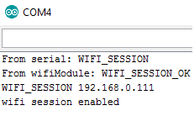

Рисунок 6.4 – Успешная установка wifi сессии

Выход из программы осуществляется по вводу команды «EXIT».

На рисунке 6.5 представлено успешное завершение программы.



Рисунок 6.5 – Успешное завершение программы

Освоение данной программы не займет большого количества времени у пользователя, что является безусловно отличной новостью для него и соответственно для производителя данного устройства.

1. ТЕХНИКО-ЭКОНОМИЧЕСКОЕ ОБОСНОВАНИЕ РАЗРАБОТКИ АППАРАТНО-ПРОГРАММНОГО КОМПЛЕКСА МОБИЛЬНОГО РОБОТА

7.1 Характеристика аппаратно-программного комплекса

Целью данного проекта является разработка аппаратно-программного комплекса мобильного робота. Причиной разработки данного комплекса стала необходимость тестирования алгоритмов позиционирования робота через внешний блок управления.

Для удобства управления данным устройством разработано программное средство, с помощью которого можно управлять платформой и получать данные с датчиков.

Также данный проект предоставляет следующие возможности:

* подвижная, складывающаяся платформа;
* энергоэкономичные аппаратные модули;
* дистанционное управление;
* позиционирование платформы в пространстве;
* вычисление кратчайшего пути до точки назначения;
* удобное управление со стороны программного средства;
* понятное отображение выполнения запрошенных команд со стороны

программного средства;

* обработка входящих запросов от программного средства.

Для оценки экономической эффективности разработанного аппаратно-программного проекта проводится расчет затрат на разработку системы, оценка прибыли от продажи одной такой системы и расчет показателей эффективности инвестиций в разработку аппаратно-программного комплекса.

7.2 Расчет стоимостной оценки затрат

Расчет затрат на заработную плату разработчиков проектной документации аппаратно-программного комплекса мобильного робота представлен в таблице 7.1.

Таблица 7.1 – Расчет основной заработной платы исполнителей

|  |  |  |  |  |
| --- | --- | --- | --- | --- |
| Исполнитель | Количество исполнителей,  чел. | Оклад, руб. | Трудоемкость, мес. | Заработная плата по тарифу, руб. |
| 1 | 2 | 3 | 4 | 5 |
| 1. Руководитель проекта | 1 | 750 | 1 | 750 |

*Продолжение таблицы 7.1*

|  |  |  |  |  |
| --- | --- | --- | --- | --- |
| 1 | 2 | 3 | 4 | 5 |
| 2. Программист 2к | 1 | 730 | 1 | 730 |
| Всего | 2 | - | - | 1480 |
| Премия, 30% | - | - | - | 444 |
| Всего основная заработная плата | - | - | - | 1924 |

Расчет затрат на разработку проектной документации представлен в таблице 7.2

Таблица 7.2 – Расчет затрат на разработку проектной документации

|  |  |  |
| --- | --- | --- |
| Наименование статьи затрат | Расчет | Значение, руб. |
| 1. Основная заработная  плата разработчиков | табл. 7.1 | 1924 |
| 2 Дополнительная зарплата | 1924 ⋅ 20/100 | 384,8 |
| 3. Отчисления на  социальные нужды | (1924 +384,8) ⋅ 34,6/100 | 798,84 |
| 4. Всего | - | 3107,64 |

Расчет основной заработной платы на разработку программной части представлен в таблице 7.3.

Таблица 7.3 – Расчет основной заработной платы исполнителей программной

части

|  |  |  |  |
| --- | --- | --- | --- |
| Категория  исполнителя | Эффективный  фонд времени  работы, дн. | Дневная тарифная  ставка, руб. | Тарифная заработная  плата, руб. |
| 1 | 2 | 3 | 4 |

*Продолжение таблицы 7.3*

|  |  |  |  |  |
| --- | --- | --- | --- | --- |
| 1 | 2 | | 3 | 4 |
| 1. Программист 2к | 10 | | 37 | 370 |
| Премия, 30% | | - | - | 111 |
| Основная  заработная плата | | - | - | 481 |

Расчет затрат на разработку программной части представлен в таблице 7.4.

Таблица 7.4 – Расчет затрат программной части

|  |  |  |
| --- | --- | --- |
| Наименование  статьи затрат | Расчет | Значение, руб. |
| 1. Основная заработная плата разработчиков | 481 | 481 |
| 2. Дополнительная  зарплата | 481 ⋅ 20/100 | 96,2 |
| 3. Отчисления на  социальные нужды | (481+96,2) ⋅ 34,6 /100 | 199,71 |
| Всего | - | 776,91 |

Расчет затрат на оборудование для аппаратно-программного комплекса мобильного робота представлен в таблице 7.5

Таблица 7.5 – Расчет затрат на оборудование

|  |  |  |  |
| --- | --- | --- | --- |
| Наименование покупных комплектующих изделий и аппаратных модулей | Количество на изделие, шт. | Цена за единицу руб. | Сумма, руб. |
| 1 | 2 | 3 | 4 |
| 1. Arduino UNO | 1 | 24 | 24 |

*Продолжение таблицы 7.5*

|  |  |  |  |
| --- | --- | --- | --- |
| 1 | 2 | 3 | 4 |
| 2. Мотор-драйвер L298N | 1 | 35 | 35 |
| 3. Мотор-редуктор | 4 | 16 | 64 |
| 4. Wi-Fi модуль NodeMcu Lua v.3 | 1 | 39 | 39 |
| 5. Аккумуляторы | 3 | 12 | 36 |
| 6. Бокс для аккумуляторов | 1 | 11 | 11 |
| 7. Провода | 20 | 0,19 | 3,8 |
| Всего | | | 212,8 |
| Всего с учетом транспортных расходов (20%) | | | 255,36 |

Расчет затрат на материалы, необходимые для монтажа аппаратной части аппаратно-программного комплекса мобильного робота, представлен в табл. 7.6

Таблица 7.6 – Расчет затрат на материалы

|  |  |  |  |  |
| --- | --- | --- | --- | --- |
| Наименование материала | Единица измерения | Норма расхода на единицу продукции | Оптовая цена за единицу, руб. | Сумма, руб. |
| 1 | 2 | 3 | 4 | 5 |
| 1. Припой | кг | 0,15 | 36 | 5,4 |
| 2. Канифоль | кг | 0,08 | 73,1 | 5,9 |

*Продолжение таблицы 7.6*

|  |  |  |  |  |
| --- | --- | --- | --- | --- |
| 1 | 2 | 3 | 4 | 5 |
| 3.Флюс глицериновый | л | 0,25 | 4,96 | 1,24 |
| 4. Лист ДВП | м2 | 0,7 | 5 | 3,5 |
| 5.Скотч двухсторонний | м | 0,3 | 0,7 | 0,21 |
| Всего | | | | 16,25 |
| Всего с учетом транспортных расходов (20%) | | | | 19,5 |

Расчет заработной платы на монтаж аппаратно-программного комплекса мобильного робота представлен в табл. 7.7.

Таблица 7.7 – Расчет основной заработной платы на монтаж

|  |  |  |  |  |
| --- | --- | --- | --- | --- |
| Исполнитель | Количество  исполнителей,  чел. | Трудоемкость, мес. | Оклад,  руб. | Заработная плата по  тарифу, руб. |
| 1. Инженер по наладке и испытаниям | 1 | 0,3 | 510 | 153 |
| 2. Техник по наладке и испытаниям | 1 | 0,3 | 480 | 144 |
| Всего | 4 | - | - | 297 |
| Премия, 20% | - | - | - | 59,4 |
| Основная заработная плата | - | - | - | 356,4 |

Расчет затрат на монтаж аппаратно-программного комплекса мобильного робота представлен в таблице 7.8.

Таблица 7.8 – Расчет затрат на монтаж

|  |  |  |
| --- | --- | --- |
| Наименование  статьи затрат | Расчет | Значение, руб. |
| 1.Затраты на оборудование | См. табл. 7.5 | 255,36 |
| 2.Затраты на материалы | См. табл. 7.6 | 19,5 |
| 3.Основная заработная плата | См. табл. 7.7 | 356,4 |
| 4.Дополнительная зарплата | 356,4 ⋅ 20/100 | 71,28 |
| 5.Отчисления на социальные нужды | (356,4+ 71,28) ⋅ 34,6 /100 | 147,97 |
| Всего | - | 850,51 |

Капитальные вложения на разработку и изготовление аппаратно-программного комплекса мобильного робота представлены в табл. 7.9

Таблица 7.9 – Капитальные вложения на разработку и изготовление

аппаратно-программного комплекса мобильного робота

|  |  |  |
| --- | --- | --- |
| Наименование  статьи затрат | Расчет | Значение, руб. |
| 1 | 2 | 3 |
| 1. Затраты на разработку проектной документации | См. табл. 7.2 | 3107,64 |
| 2. Затраты на программной части | См. табл. 7.4 | 776,91 |
| 3.Затраты на разработку  аппаратной части | См. табл. 7.8 | 850,51 |
| Всего | - | 4735,07 |

*Продолжение таблицы 7.9*

|  |  |  |
| --- | --- | --- |
| 1 | 2 | 3 |
| 4. Накладные расходы (50%) | 4735,07⋅ 50/100 | 2367,53 |
| Всего затрат на разработку | 4735,07 + 2367,53 | 7102,6 |
| 5. Прибыль (50 %) | 7102,6 ⋅ 50/100 | 3551,3 |
| 6. Отпускная цена | 7102,6 + 3551,3 | 10653,91 |
| 7. Налог на добавленную  стоимость (20 %) | 10653,91 ⋅ 20/100 | 2130,78 |
| 8. Отпускная цена с НДС | 10653,91 + 2130,78 | 12784,69 |

7.3 Расчет экономической эффективности разработки аппаратно-программного комплекса

Экономическим эффектом у предприятия - разработчика системы является чистая прибыль, остающаяся в распоряжении организации, которая составит:

$П=3551,3- \frac{3551,3*18}{100}=2912,07 руб.$,

Рентабельность затрат на разработку данной системы для организации-разработчика составит:

$Р=\frac{2912,07 }{7102,6}∙100\%=41\%$,

На основании полученных результатов экономического обоснования можно сделать вывод, что затраты на разработку аппаратно-программного комплекса мобильного робота являются экономически эффективными для предприятия-разработчика. После выполнения работ предприятие-разработчик получает чистую прибыль в размере $2912,07$ руб., при этом рентабельность разработки составит 41%.

ЗАключение

В ходе дипломного проектирования был разработан аппаратно-программный комплекс мобильного робота. Были рассмотрены существующие аналоги, микроконтроллеры, принцип работы устройства и его использование.

Для проектирования аппаратно-программного комплекса мобильного робота был выбран микроконтроллер Arduino Uno, исходя из его достоинств и так как он является оптимальным решением для проекта, целенаправленное программное обеспечение такое как Arduino IDE, дополнительные библиотеки для работы с компонентами Arduino Uno, а так же удобная и быстрая прошивка через USB-кабель.

В качестве среды разработки для программной части был выбран язык программирования Python, который обеспечил легкость и устойчивость к реализации данного программного средства. Пространство имен и модульность повлияли на условие расширяемости программного средства. С этими двумя факторами Python отлично справляется. В ходе разработки проекта это очень помогло.

В процессе работы с программной частью были изучены библиотеки для работы с сокетами, регулярными выражениями и системными взаимодействиями.

Для разработки корпуса устройства были использованы программы AutoCAD и 3D Max. Данные программы без проблем позволили реализовать задуманные идеи. Решение использовать 3D-принтер оправдало свои ожидания.

Для разработки программы для аппаратной части был использован плагин для среды Microsoft Visual Studio 2017 – Visualmicro.

Разработанная система предоставляет следующие возможности:

1. Подвижный, складывающийся корпус;

2. Дистанционное управление с помощью ПК;

3. Распознавание межсетевых команд;

4. Конфигурирование отдельных аппаратных модулей;

5. Программное средство для управления и отображения данных платформы;

6. Позиционирование устройства в пространстве.

В дальнейшем планируется добавить возможность управления с помощью мобильного приложения, добавить отдельный Bluetooth модуль. А также разработать новый дизайн для устройства, уменьшить количество соединений с главной платой.

СПИСОК ИСПОЛЬЗованных ИСТОЧНИКОВ

1. РобоРовер М1 Education - образовательный робот для студентов. [Электронный ресурс]. – Электронные данные. – Режим доступа: <https://mrobot.by/blog/79-roborover-m1-education-obrazovatelnyj-robot-dlya-studentov-i-shkolnikov-dlya-studentov-i-shkolnikov/>
2. Робот «Варан» — роботехническая платформа. [Электронный ресурс]. – Электронные данные. – Режим доступа: <https://3dnews.ru/563129>
3. Белов, А. В. Самоучитель по микропроцессорной технике / А. В. Белов – [2-е изд.] – СПб.: Наука и техника, 2007. – 240 с.
4. Евстифеев А.В. Микроконтроллеры AVR Семейства Tiny. / Евстифеев А.В. – М.: Издательский дом «Додэка-XXI», 2007. – 432 с.
5. Евстифеев А.В. Микроконтроллеры AVR Семейства Mega. / Евстифеев А.В. – М.: Издательский дом «Додэка-XXI», 2007. – 592 с.
6. Wi-Fi модуль ESP8266. – Электронные данные. – Режим доступа: <https://esp8266.ru>
7. Arduino Uno – распиновка и подключение. – Электронные данные. – Режим доступа: [https://](https://esp8266.ru)arduinoplus.ru
8. Работа с ESP8266 NodeMcu v3 Lua. – Электронные данные. – Режим доступа: <https://arduinomaster.ru>
9. Адаптер плата NODE MCU ESP8266. – Электронные данные. – Режим доступа: <https://arduinomania.in.ua>
10. Сокет (программный интерфейс). – Электронные данные. – Режим доступа: https://ru.wikipedia.org/wiki/Сокет_(программный_ интерфейс)
11. Введение в межсетевое взаимодействие. – Электронные данные. – Режим доступа: <http://support.mdl.ru/pc_compl/doc/cisco>
12. ESP-модули и их классификации. – Электронные данные. – Режим доступа: http://ulran.ru